

Informe EAS – Evaluación de la arquitectura de seguridad

{service_name}

CISO CDO
{fecha_final}

USO INTERNO

Contenido
1. Introducción 3
1.1. Objetivos 3
1.2. 11Cert: Fase 3 (EAS) 3
2. Resumen Ejecutivo 5
2.1. Fuentes de Información 5
2.1.1. Información previa aportada 5
2.1.2. Información y entregables complementarios generados 5
2.2. Análisis Global del Servicio 5
2.3. Diseño de Arquitectura 6
2.4. Recomendaciones globales del servicio 7
3. Situación Detallada 8
3.1. Sistema de Información (SYS01): {service_name} 8
3.1.1. Nivel de madurez de la arquitectura de seguridad 8
3.1.2. Debilidades y recomendaciones de la arquitectura de seguridad 9
4. Resumen de vulnerabilidades por criticidad 10
5. Anexos 11
5.1. Estructura Documental 11CERT 11
5.2. Marco Metodológico EAS 12
5.2.1. 11Cert | EAS 12
5.2.2. Catálogo de debilidades de arquitectura de seguridad 16

Introducción
El presente informe de Evaluación de la Arquitectura de Seguridad (EAS), definido como entregable de Nivel 2 (M-Level) relativo a la Fase 3: Evaluación de la Arquitectura de Seguridad (EAS) forma parte del proceso de evaluación del proyecto 11CERT, llevado a cabo por el Área CISO CDO, sobre el servicio {service_name}.

Objetivos
Los principales objetivos a alcanzar mediante la ejecución de la presente fase son:
- Evaluar la Arquitectura de Seguridad (AS) del Servicio y de los Sistemas de Información que lo soportan.
- Diagnosticar su nivel de adecuación respecto de los requisitos aplicables y mejores prácticas existentes.
- Identificar posibles puntos de mejora y Debilidades asociadas a la Arquitectura de Seguridad (SA Weaknesses) para, posteriormente, incorporar los resultados a la Evaluación de Riesgos de Seguridad (ERS) y al Plan de Acciones Correctivas (PAC).

11Cert: Fase 3 (EAS)
En la FASE 3: Evaluación de la Arquitectura de Seguridad (EAS) dentro del proyecto 11CERT en la que nos encontramos se recopila y analiza la información obtenida en la fase previa sobre el entorno de hacking desplegado para realizar una revisión en base a:
- El catálogo de 171 Controles de Seguridad definidos por OSA (Open Security Architecture).
- Las mejores prácticas de Defensa en Profundidad – DiD (Defense-in-Depth).

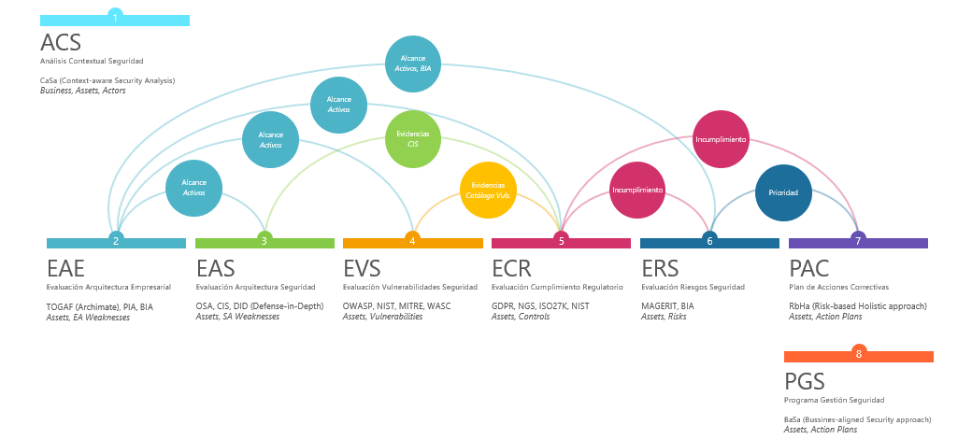
Imagen 1 – 11CERT | Marco Metodológico

Esto sirve para establecer propuestas de valor que contribuyan a la mejora continua de la seguridad, cuando corresponda, identificando y detallando las Debilidades de Arquitectura de Seguridad (SA Weaknesses) más relevantes, las cuales implican el incumplimiento de uno o varios requisitos de seguridad. Además, se emitirán las recomendaciones oportunas y la relación existente con las vulnerabilidades identificadas, pudiendo proporcionar incluso los patrones de arquitectura de seguridad que sean relevantes (a modo de referencia) de cara a la resolución de dichas debilidades o no conformidades asociadas con la Arquitectura de Seguridad.

Resumen Ejecutivo
En este punto se resumen los resultados de la Evaluación de la Arquitectura de Seguridad (EAS) de {service_name}.

Fuentes de Información

Información previa aportada
Para la evaluación de Arquitectura de Seguridad, al igual que para la fase de Evaluación de Arquitectura Empresarial (EAE), se facilitó, por parte del Responsable Técnico del servicio, diferente documentación para una mejor explicación del producto y los sistemas que lo componen:
- Reuniones y conversaciones por Teams

Información y entregables complementarios generados
Con objeto de complementar la información previa disponible y las herramientas que ya eran utilizadas por los responsables del servicio se han realizado análisis con las siguientes herramientas para ampliar la información disponible a fin de poder realizar un análisis lo más completo posible:
- Informe de Prisma Cloud (Debido a las limitaciones de la herramienta, esta no permite filtrar los falsos positivos. Se recomienda consultar el punto 3 del presente documento para obtener un listado de las vulnerabilidades encontradas. Bajo el título, pueden encontrar la descripción en inglés tal y como aparece en el informe de Prisma)

Análisis Global del Servicio
{service_name} es {XXX}
- Nombre: {nombre}
- Identificador: {cloudId}
- Tenant: {XXX}
El servicio {service_name} contiene una serie de activos agrupados en sistemas que se apoyan en diferentes tecnologías, quedando identificados en la siguiente tabla de activos:

PRODUCTO | DESCRIPCIÓN | APLICACIONES Y TECNOLOGÍA
{service_name} | {descripcion} | - {XXX}

Diseño de Arquitectura



Recomendaciones globales del servicio

A modo de resumen, a continuación, se listan las recomendaciones asociadas con las principales debilidades identificadas durante la fase de Evaluación de la Arquitectura de Seguridad (EAS), sobre los Sistemas de Información que dan soporte al Servicio. Se podrá encontrar más información en el apartado 3.1.2 de este documento.

{table_recomendaciones}
Tabla 2: Servicio | Recomendaciones relativas a la Arquitectura de Seguridad

Situación Detallada

Sistema de Información (SYS01): {SERVICE_NAME}

Nivel de madurez de la arquitectura de seguridad
En base a la revisión de los 42 controles adaptados de OSA (Open Security Architecture) y DiD (Defense-in-Depth), evaluamos el nivel de madurez de la Arquitectura de Seguridad del Servicio {service_name}.
Como resultado, podemos deducir que el Nivel de Madurez de la Arquitectura de Seguridad (NMAS*) es del {nivel_madurez} %, aunque adicionalmente existe un {nivel_mejora} % de controles cuyo nivel de cumplimiento como mínimo se encuentra en un estado de “Cumple Parcialmente” (CP+CPVCC), lo que permite establecer que, con la implementación de algunos planes de mejora desarrollados en la Fase 7: Plan de Acciones Correctivas, nos encontramos actualmente en una situación que permitiría un incremento notable de este porcentaje de cumplimiento respecto a NMAS o Nivel de Madurez de la Arquitectura de Seguridad.
Open Security Architecture (OSA) | NA |  | CT |  | CTvCC |  | CP |  | CPvCC |  | NC |  | NE |  | TOTAL
SAW01 | {SAW01-NA} | {SAW01-NA-per} | {SAW01-CT} | {SAW01-CT-per} | {SAW01-CTvCC} | {SAW01-CTvCC-per} | {SAW01-CP} | {SAW01-CP-per} | {SAW01-CPvCC} | {SAW01-CPvCC-per} | {SAW01-NC} | {SAW01-NC-per} | {SAW01-NE} | {SAW01-NE-per} | {SAW01-total}
SAW02 | {SAW02-NA} | {SAW02-NA-per} | {SAW02-CT} | {SAW02-CT-per} | {SAW02-CTvCC} | {SAW02-CTvCC-per} | {SAW02-CP} | {SAW02-CP-per} | {SAW02-CPvCC} | {SAW02-CPvCC-per} | {SAW02-NC} | {SAW02-NC-per} | {SAW02-NE} | {SAW02-NE-per} | {SAW02-total}
SAW03 | {SAW03-NA} | {SAW03-NA-per} | {SAW03-CT} | {SAW03-CT-per} | {SAW03-CTvCC} | {SAW03-CTvCC-per} | {SAW03-CP} | {SAW03-CP-per} | {SAW03-CPvCC} | {SAW03-CPvCC-per} | {SAW03-NC} | {SAW03-NC-per} | {SAW03-NE} | {SAW03-NE-per} | {SAW03-total}
SAW04 | {SAW04-NA} | {SAW04-NA-per} | {SAW04-CT} | {SAW04-CT-per} | {SAW04-CTvCC} | {SAW04-CTvCC-per} | {SAW04-CP} | {SAW04-CP-per} | {SAW04-CPvCC} | {SAW04-CPvCC-per} | {SAW04-NC} | {SAW04-NC-per} | {SAW04-NE} | {SAW04-NE-per} | {SAW04-total}
SAW05 | {SAW05-NA} | {SAW05-NA-per} | {SAW05-CT} | {SAW05-CT-per} | {SAW05-CTvCC} | {SAW05-CTvCC-per} | {SAW05-CP} | {SAW05-CP-per} | {SAW05-CPvCC} | {SAW05-CPvCC-per} | {SAW05-NC} | {SAW05-NC-per} | {SAW05-NE} | {SAW05-NE-per} | {SAW05-total}
SAW06 | {SAW06-NA} | {SAW06-NA-per} | {SAW06-CT} | {SAW06-CT-per} | {SAW06-CTvCC} | {SAW06-CTvCC-per} | {SAW06-CP} | {SAW06-CP-per} | {SAW06-CPvCC} | {SAW06-CPvCC-per} | {SAW06-NC} | {SAW06-NC-per} | {SAW06-NE} | {SAW06-NE-per} | {SAW06-total}
SAW08 | {SAW08-NA} | {SAW08-NA-per} | {SAW08-CT} | {SAW08-CT-per} | {SAW08-CTvCC} | {SAW08-CTvCC-per} | {SAW08-CP} | {SAW08-CP-per} | {SAW08-CPvCC} | {SAW08-CPvCC-per} | {SAW08-NC} | {SAW08-NC-per} | {SAW08-NE} | {SAW08-NE-per} | {SAW08-total}
SAW09 | {SAW09-NA} | {SAW09-NA-per} | {SAW09-CT} | {SAW09-CT-per} | {SAW09-CTvCC} | {SAW09-CTvCC-per} | {SAW09-CP} | {SAW09-CP-per} | {SAW09-CPvCC} | {SAW09-CPvCC-per} | {SAW09-NC} | {SAW09-NC-per} | {SAW09-NE} | {SAW09-NE-per} | {SAW09-total}
SAW11 | {SAW11-NA} | {SAW11-NA-per} | {SAW11-CT} | {SAW11-CT-per} | {SAW11-CTvCC} | {SAW11-CTvCC-per} | {SAW11-CP} | {SAW11-CP-per} | {SAW11-CPvCC} | {SAW11-CPvCC-per} | {SAW11-NC} | {SAW11-NC-per} | {SAW11-NE} | {SAW11-NE-per} | {SAW11-total}
TOTAL | {NA-total} | {NA-per} | {CT-total} | {CT-per} | {CTvCC-total} | {CTvCC-per} | {CP-total} | {CP-per} | {CPvCC-total} | {CPvCC-per} | {NC-total} | {NC-per} | {NE-total} | {NE-per} | 100%
*NMAS = (CT+CTvCC)/(44-NA)
Tabla 3: SYS01 | NMAS | Nivel de Madurez de la Arquitectura de Seguridad en base al modelo OSA

Debilidades y recomendaciones de la arquitectura de seguridad
A continuación, se muestran las Debilidades de Arquitectura de Seguridad (SA Weaknesses) en detalle junto con las recomendaciones que, en caso de llevarse a cabo, mejorarán la Arquitectura de Seguridad del Servicio y de los Sistemas de Información que lo soportan.

${easClone}
3.1.2.${N}. ${saw_name}
${generic_rec}
${policy_name}
${policy_description}
Entities:
- Id / Name: ${resource_id} / ${resource_name}
Severidad: ${severity}
${/easClone}

Resumen de vulnerabilidades por criticidad

 | Informacional | Baja | Media | Alta | Crítica
Número de vulnerabilidades | ${n_info} | ${n_low} | ${n_medium} | ${n_high} | ${n_critc}

Tabla 4: Resumen de vulnerabilidades agrupadas por criticidad

Anexos

Estructura Documental 11CERT
A continuación, se indica la estructura de informes que detalla y soporta los resultados obtenidos durante todo el proyecto 11CERT, dando lugar así a la estructura de reporting accionable a 3 niveles (C-Level, M-Level, O-Level), donde:
- C-Level: Correspondería a documentación de tipo ejecutivo, donde se contiene el resumen y conclusiones globales que afectan al servicio de información.
- M-Level: Correspondería a documentación más detallada, en la que se pone de relieve el detalle tanto para el servicio, como para los sistemas que lo componen y su desglose por cada uno de los reglamentos de seguridad objeto de estudio, concretamente GDPR y PBS en esta primera iteración.
- O-Level: Correspondería a documentación de tipo operativo y técnico, en la que se desglosan los resultados de forma específica, contando con un alto nivel de detalle en la que se pueden obtener datos concretos como tareas, resultados, valoraciones específicas, etc.
A continuación, se desglosa la estructura documental del presente servicio:
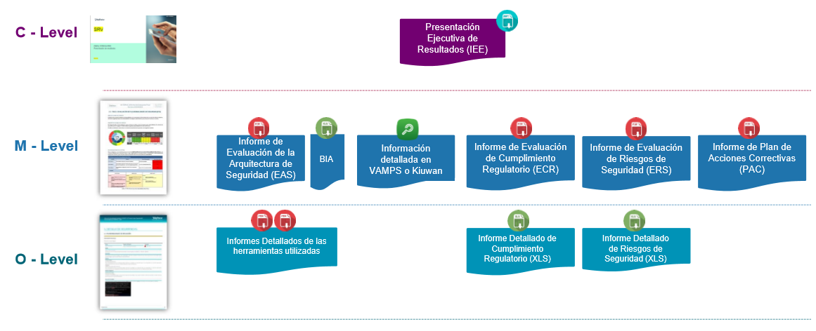
La nomenclatura de los documentos seguirá el siguiente estándar:
- 11CERT - Proyecto Assessment de CDO
- Servicio - Servicio objeto de análisis.
- Nivel Documental - Nivel en el que se encuentra el documento dentro de la estructura definida:
- L1 – Nivel ejecutivo o estratégico (C-Level).
- L2 – Nivel gerencial o táctico (M-Level).
- L3 – Nivel funcional u operativo (O-Level).
- Fase - Etapa a la que pertenece el documento dentro del proyecto 11CERT:
- 03-EAS – Fase de Evaluación de Arquitectura de Seguridad.
- 04-EVS – Fase de Evaluación de Vulnerabilidades de Seguridad.
- 05-ECR – Fase de Evaluación de Cumplimiento Regulatorio.
- 06-ERS – Fase de Evaluación de Riesgos de Seguridad.
- 07-PAC – Fase de Evaluación de Plan de Acciones Correctivas.
- Sistema - Sistema de Información al que se refiere el documento. Campo OPCIONAL según aplicabilidad.
- SYS01 – Sistema de Información 01.
- SYSN – Sistema de Información N.
- Versión - numeral correlativo de las distintas versiones del documento dentro del ciclo de vida de análisis de cada servicio. En este caso al ser el primer análisis realizado la versión será v0.1.

Marco Metodológico EAS

11Cert | EAS
Para desarrollar un marco metodológico, coherente y reproducible a la hora de realizar el análisis de seguridad en la Fase 3 desde el punto de vista de la seguridad en la arquitectura tecnológica se parte del modelo empresarial basado en TOGAF definido en la Fase 2 del análisis.
Partiendo de la visión de arquitectura empresarial se hará uso de diferentes frameworks y estándares internacionales para poder definir una serie de controles que sean reproducibles sobre todos los sistemas a analizar y que den una idea del estado de seguridad en la arquitectura tecnológica, entre otros:
- SABSA (Sherwood Applied Business Security Architecture)
- OSA (Open Security Architecture)
- DID (Defense-In-Depth)

SABSA (Sherwood Applied Business Security Architecture)
Para llevar a cabo este modelado se hace uso de la metodología SABSA (Sherwood Applied Business Security Architecture) que se integra de manera natural con TOGAF. SABSA es un modelo y una metodología diseñada para desarrollar el manejo de riesgos en una arquitectura de seguridad empresarial, tiene como objetivo la entrega de soluciones de infraestructura de seguridad que soporten las iniciativas críticas para el negocio. La característica principal del modelo de SABSA consiste en que todo se deriva de un análisis de los requerimientos para seguridad del negocio, esencialmente los que permiten nuevas oportunidades de negocio que puedan ser desarrolladas y explotadas.
El modelo SABSA está comprendido por seis capas que tratan aspectos contextuales, conceptuales, lógicos, físicos, componentes y operacionales de la arquitectura de seguridad respectivamente. Su estructura es muy similar a la propuesta por John A. Zachman en el modelo de arquitectura empresarial, pero ha sido adaptado buscando un enfoque en el tema de seguridad.
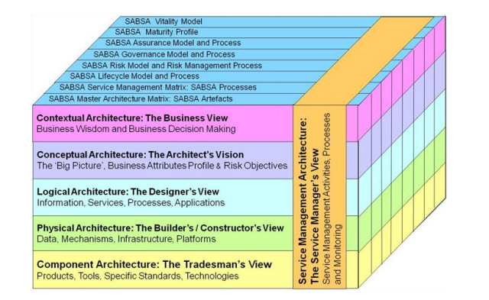
Gráfico 1 – Modelo SABSA

SABSA y TOGAF son cultural y filosóficamente muy similares. Ambos están enfocados desde el punto de vista de negocio y tienen una visión de la arquitectura como un plano que ocupa toda la visión empresarial. Los pilares básicos de la integración TOGAF-SABSA son tres:
- La gestión de riesgos es el principal conductor para la selección de las medidas de seguridad.
- Los requisitos juegan un papel central en la definición de una arquitectura de éxito.
- La arquitectura de seguridad debe estar integrada dentro de la arquitectura empresarial definida a través del método de desarrollo de arquitecturas TOGAF también conocido como ADM (Architecture Development Method).
Teniendo todo lo anterior en consideración y de forma resumida, la integración de conceptos entre SABSA y TOGAF queda reflejado en la siguiente imagen.

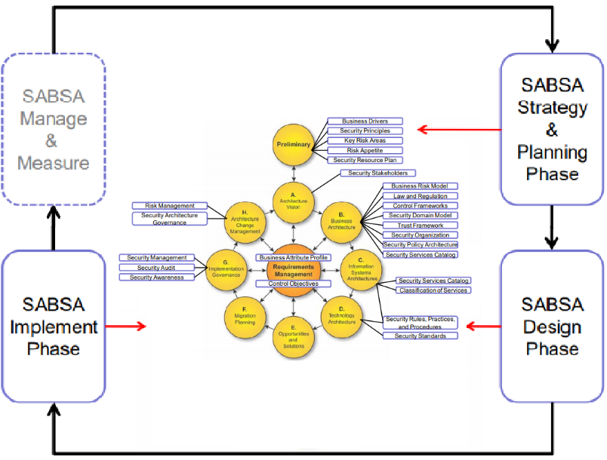
Imagen 2 – Integración TOGAF-SABSA

OSA (Open Security Architecture)
Para pasar del marco teórico-conceptual de SABSA a un marco práctico-operacional, nos apoyamos en una metodología que permite el análisis y evaluación de los Servicios y Sistemas sobre los que se aplicará 11CERT. Dicha metodología se apoya en las recomendaciones, patrones y controles definidos por OSA (Open Security Architecture) y se complementará con el modelo DID (Defense-In-Depth).
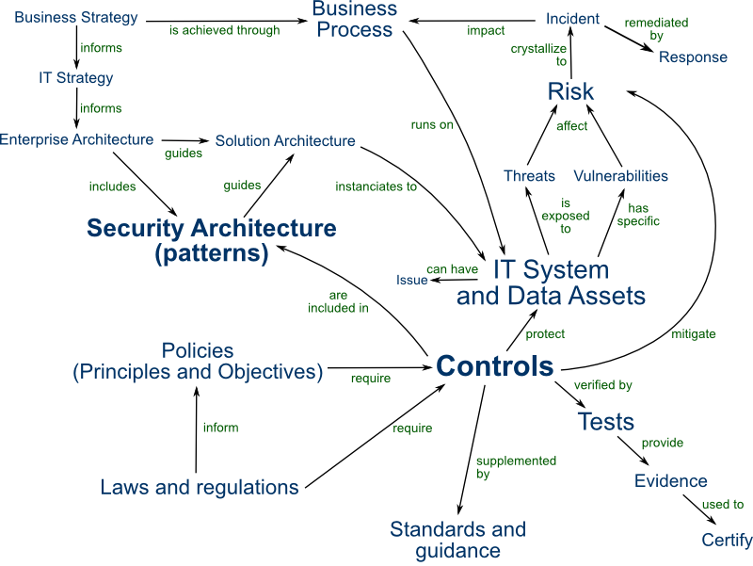

La evaluación de las distintas arquitecturas de Servicio se realizará en base al catálogo de 201 Controles de Seguridad definidos por OSA. Como complemento a dicha evaluación y como resultado del análisis y diagnóstico llevados a cabo, cuando corresponda, se identificará la Debilidad de Arquitectura de Seguridad (SA Weakness) que provoca la no conformidad de uno o varios requisitos de seguridad y se emitirán las recomendaciones oportunas pudiendo proporcionar, incluso, los patrones de arquitectura de seguridad que sean relevantes (a modo de referencia) de cara a la resolución de dichas debilidades o no conformidades asociadas con la Arquitectura de Seguridad.

DID (Defense-In-Depth)
Una vez han sido evaluados los controles OSA, se procede con una segunda verificación: se analiza la aplicabilidad e idoneidad de los controles en base al modelo de Defensa en Profundidad (DID – Defense-in-Depth). El modelo DID (Defense-In-Depth) evalúa la implementación de la seguridad a través del análisis de las 7 Capas de la Infraestructura Tecnológica sobre las que se sustenta el Servicio o Sistema de Información. A través del marco metodológico definido se analiza, identifica y comprueba el estado de cada control seleccionado y su aplicación a las diferentes capas según aplicabilidad.
Las capas del modelo DID son (7): Datos; Aplicación; Host; Red Interna; Perímetro; Física; Políticas, Procedimientos, Concienciación y Formación.

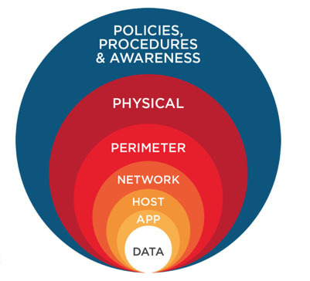
Imagen 4 – Arquitectura del Modelo de Defensa en Profundidad

Catálogo de debilidades de arquitectura de seguridad
A continuación, se desglosa el Catálogo de Debilidades de Arquitectura de Seguridad enmarcados dentro del Proyecto 11CERT.
Este catálogo de debilidades no es exhaustivo, por lo que, dependiendo de las evaluaciones y diagnósticos efectuados por Sistema de Información y Servicio, se propondrán un subconjunto de estos que permitan mejorar los resultados de evaluación de la seguridad en aquellos puntos, Sistemas o Servicios en los que se hayan detectado mayores deficiencias, de cara a su corrección.
Esta selección debe ser analizada y consensuada por los Responsables de Servicios y Sistemas para su puesta en marcha, en base al Esfuerzo, Complejidad y Criticidad de estos y alineados con la estrategia de Seguridad de Telefónica y su Normativa Global de Seguridad (NGS).

Debilidad de Arquitectura de Seguridad (SAW) | Descripción de la Debilidad
SAW01 | CONTROL DE ACCESO
SAW02 | AUDITORIA Y RESPONSABILIDAD
SAW03 | GESTION DE CONFIGURACION
SAW04 | PLAN DE CONTINGENCIAS
SAW05 | IDENTIFICACIÓN Y AUTENTICACIÓN
SAW06 | MANTENIMIENTO
SAW07 | PROTECCION FISICA Y AMBIENTAL
SAW08 | EVALUACIÓN DE RIESGOS
SAW09 | PROTECCIÓN DE SISTEMAS Y COMUNICACIONES
SAW10 | PROTECCION DE MEDIOS
SAW11 | RESPUESTAS DE INCIDENTES
Tabla 4 – Correlación entre el Catálogo de Debilidades y los Reglamentos de Seguridad

